Instalasi & Penggunaan github

GitHub merupakan VCS online yang sangat bermanfaat bagi mereka yang bekerja secara team maupun sendiri. GitHub sekarang ini banyak digunakan oleh para developer untuk mengatur file-file project yang sedang mereka jalankan baik secara team maupun perorangan.
GitHub merupakan VCS yang sudah menggunakan GUI sehingga mempermudah dalam mengatur file-file. Terdapat juga beberapa fitur-fitur tambahan pada GitHub yang menarik sehingga interface nya sangat nyaman untuk digunakan

Instalasi github
untuk menggunakan github terlebih daluhu kita mengistall git bash, git bash digunakan untuk push dan pull dari repository git bash. Untuk git bash dapat didownload di https://git-scm.com/download/win.
Setelah instalasi git bash selesai kita akan membuat akun github dengan membuka laman https://github.com/
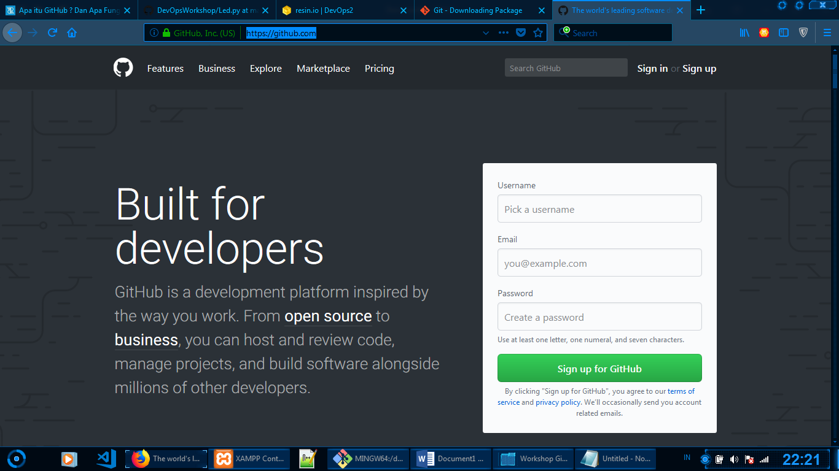
Gambar 1. Tampilan awal github
Kemudian isi username, email, dan password, lalu klik sign up with github.

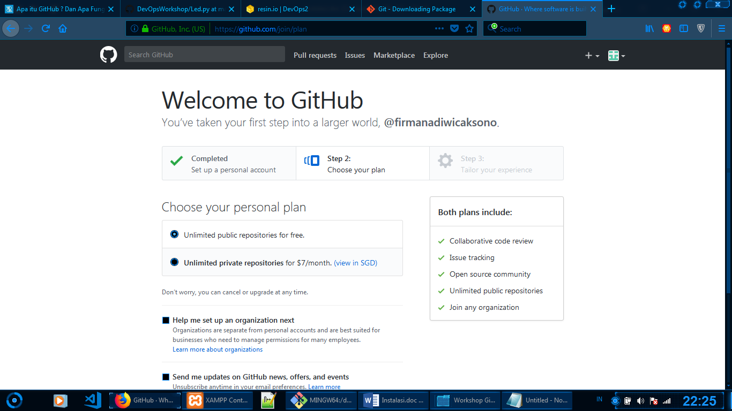
Gambar 2. Tampilan github apabila berhasil membuat akun
Kemudian klik contunue, setelah itu akan muncul jendela survei dari github, kemudian kita isi data surveinya lalu klik submit.
Gambar 3. Jendela survei dari github
Kemudian kita pilih start project, setelah itu akan muncul jendela verifikasi email, kemudian kita login ke email yang kita inputkan pada saat pembuatan akun github.
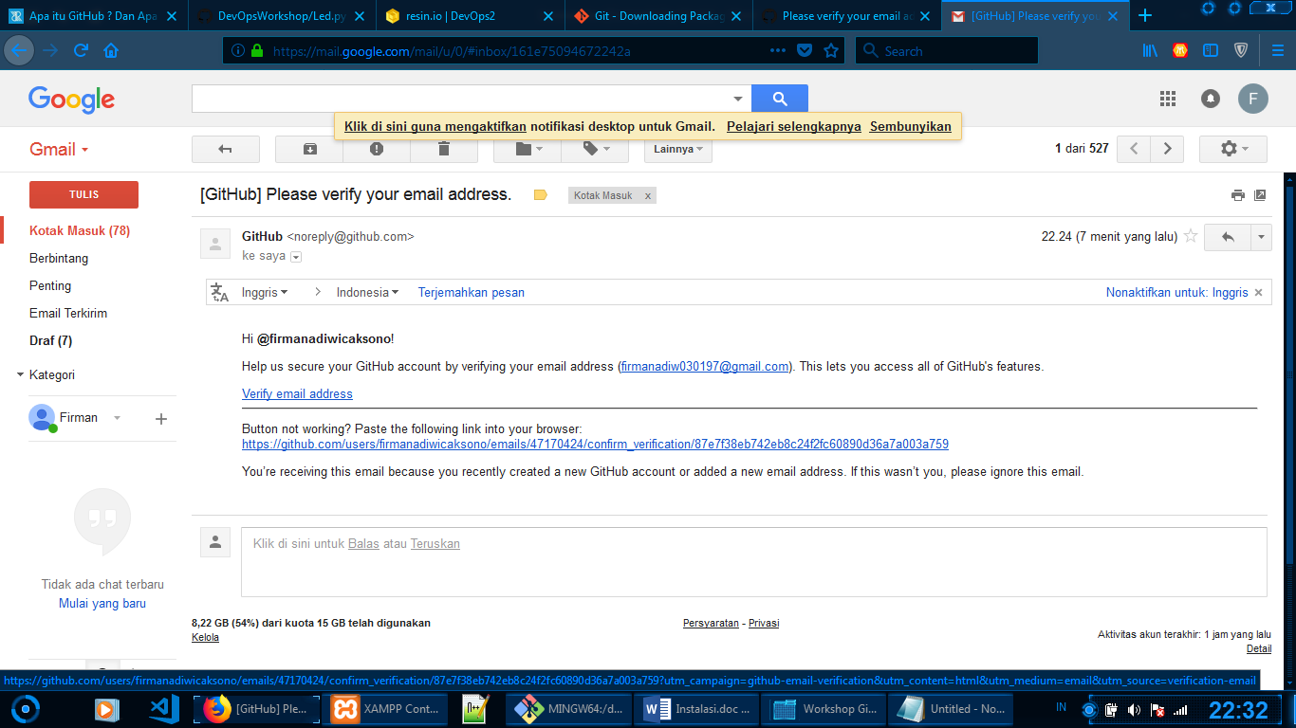
Gambar 4. Link untuk aktivasi akun github yang dikirim mealui email
Kemudian klik link aktivasi akun github, dan akun github sudah dapat digunakan.

Penggunaan Github
Sebelum menggunakan github kita membuat repository terlebih dahulu, untuk langkahnya adalah sebagai berikut :
- Pada jendela awal github kita klik start project
- Kemudian kita isikan data sesuai gambar dibawah ini
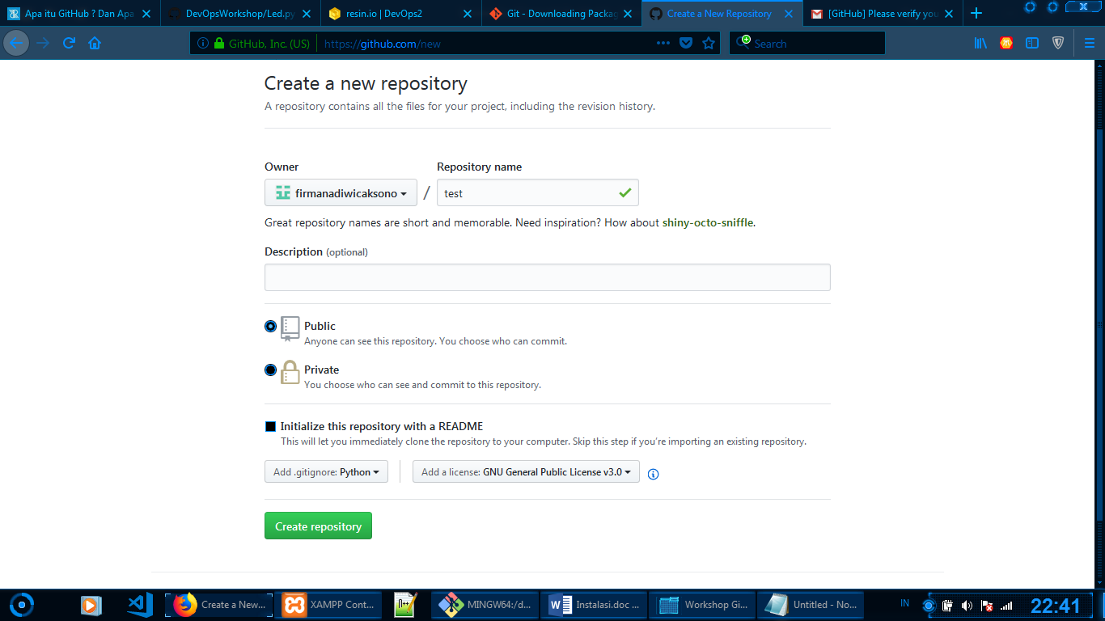
Kemudian klik create repository
- Setelah itu repository github dapat digunakan

Melakukan Push File Source Code ke repository github
Sebelum melakukan push data ke repositorykita membuat foloder baru di komputer kita, setelah itu jankan git bash dengan klik kanan folder yang kita buat tadi lalu klik git bash here kemudian ketikan perintah :
git init
git pull https://github.com/mifyusuf/DevOpsWorkshop.git
kemudian kita bisa melakukan editing file atau membuat file baru pada github
setelah itu kita dapat mekakukan push github dengan perintah :
git add .
git commit -m “Versi 0.1 Percobaan”
git push --set-upstream https://github.com/mifyusuf/DevOpsWorkshop.git master
Kemudian akan muncul jendela login user, kita isikan sesuai dengan akun github yang kita buat.Setelah berhasil autentikasi dan push, file source code berhasil dikirim ke repository github
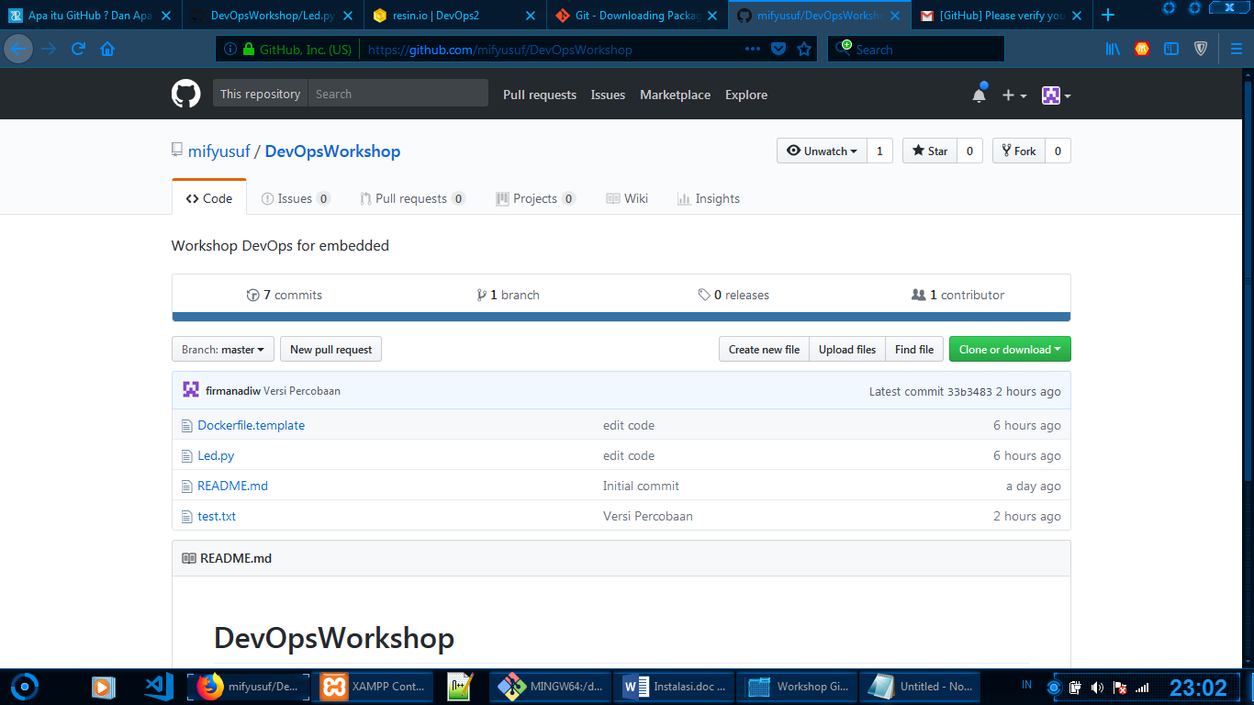
Gambar 5. File yang berhasil dikirim ke github

